МОСКОВСКИЙ ГУМАНИТАРНО-ЭКОНОМИЧЕСКИЙ ИНСТИТУТ

КИРОВСКИЙ ФИЛИАЛ

Кафедра общегуманитарных дисциплин.

Тема: МУТАЦИИ И ИХ РЕШЕНИЕ В ГЕНЕТИКЕ.

Реферат по дисциплине «Концепции современного естествознания»

Исполнитель: Сагина Ж.Б.,

Студент I курса

Гуманитарного факультета

Руководитель: Елена Николаевна

Киров, 2010

|  |
| --- |
| План:   1. Введение: фундаментальные открытия в генетике; 2. Основные этапы развития генетики; 3. Генотипическая (Наследственная) изменчивость и её виды; 4. Классификация мутаций; 5. Генные мутации; 6. Хромосомные мутации; 7. Геномные мутации; 8. Спонтанные мутации; 9. Индуцированные мутации; 10. Заключение; 11. Список используемой литературы; 12. Приложение. |

1. Введение

***Генетика*** — наука, изучающая закономерности и материальные основы наследственности и изменчивости организмов, а также механизмы эволюции живого.

Генетика представляет собой одну из основных, наиболее увлекательных и вместе с тем сложных дисциплин современного естествознания. Место генетики среди биологических наук и особый интерес к ней определяются тем, что она изучает основные свойства организмов, а именно наследственность и изменчивость. В результате многочисленных – блестящих по своему замыслу и тончайших по исполнению – экспериментов в области молекулярной генетики современная биология обогатилась двумя фундаментальными открытиями, которые уже нашли широкое отражение в генетике человека, а частично и выполнены на клетках человека. Это показывает неразрывную связь успехов генетики человека с успехами современной биологии, которая все больше и больше становится, связана с генетикой.

***Первое*** – это возможность работать с изолированными генами. Она получена благодаря выделению гена в чистом виде и синтезу его. Значение этого открытия трудно переоценить. Важно подчеркнуть, что для синтеза гена применяют разные методы, т.е. уже имеется выбор, когда речь пойдет о таком сложном механизме как человек.

***Второе*** – это доказательство включения чужеродной информации в геном, а также функционирования его в клетках высших животных и человека. Материалы для этого открытия накапливались из разных экспериментальных подходов. Прежде всего, это многочисленные исследования в области вирусо-генетической теории возникновения злокачественных опухолей, включая обнаружение синтеза ДНК на РНК-матрице. Кроме того, стимулированные идеей генетической инженерии опыты с профаговой трансдукцией подтвердили возможность функционирования генов простых организмов в клетках млекопитающих, включая клетки человека. Без преувеличения можно сказать, что, наряду с молекулярной генетикой, генетика человека относится к наиболее прогрессирующим разделам генетики в целом.

2. Основные этапы развития генетики

Давайте рассмотрим подробнее историю развития генетики. В своем развитии генетика прошла ряд этапов. Истоки генетики, как и всякой науки, следует искать в практике. Генетика возникла в связи с разведением домашних животных и возделыванием растений, а также с развитием медицины. С тех пор как человек стал применять скрещивание животных и растений, он столкнулся с тем фактом, что свойства и признаки потомства зависят от свойств избранных для скрещивания родительских особей.

Первый этап ознаменовался открытием Г. Менделем в 1865году, дискретности (делимости) наследственных факторов и разработкой гибридологического метода, изучения наследственности, т. е. правил скрещивания организмов и учета признаков у их потомства. Дискретность наследственности состоит в том, что отдельные свойства и признаки организма развиваются под контролем наследственных факторов (генов), которые при слиянии гамет и образовании зиготы не смешиваются, не растворяются, а при формировании новых гамет наследуются независимо друг от друга. Значение открытий Г. Менделя оценили после того, как его законы были вновь переоткрыты в 1900 г. тремя биологами независимо друг от друга: де Фризом в Голландии, К. Корренсом в Германии и Э. Чермаком в Австрии.

В 1901 —1903 гг. де Фриз выдвинул мутационную теорию изменчивости, которая сыграла большую роль в дальнейшем развитии генетики.  
Важное значение имели работы датского ботаника В. Иоганнсена, который изучал закономерности наследования на чистых линиях фасоли. Он сформулировал также понятие «популяция». ***Популяция*** - группа организмов одного вида, обитающих и размножающихся на ограниченной территории. Так же предложил называть менделевские «наследственные факторы» словом ген, дал определения понятий «генотип» и «фенотип».

Второй этап характеризуется переходом к изучению явлений наследственности на клеточном уровне. Т. Бовери (1902—1907), У. Сэттон и Э. Вильсон (1902—1907) установили взаимосвязь между менделеевскими законами наследования и распределением хромосом в процессе клеточного деления (митоз) и созревания половых клеток (мейоз). Развитие учения о клетке привело к уточнению строения, формы и количества хромосом и помогло установить, что гены, контролирующие те или иные признаки, не что иное, как участки хромосом. Это послужило важной предпосылкой утверждения хромосомной теории наследственности. Американским генетиком Т. Г. Морганом и его сотрудниками в 1910—1911 установлено, что гены расположены в хромосомах в линейном порядке, образуя группы сцепления. Число групп сцепления генов соответствует числу пар гомологичных хромосом. Морган установил также закономерности наследования признаков, сцепленных с полом.

Третий этап в развитии генетики отражает достижения молекулярной биологии и связан с использованием методов и принципов точных наук — физики, химии, математики, биофизики и др. Объектами генетических исследований стали грибы, бактерии, вирусы. На этом этапе были изучены взаимоотношения между генами и ферментами и сформулирована теория «один ген **-** один фермент»: каждый ген контролирует синтез одного фермента; фермент в свою очередь контролирует одну реакцию из целого ряда биохимических превращений, лежащих в основе проявления внешнего или внутреннего признака организма. Эта теория сыграла важную роль в выяснении физической природы гена как элемента наследственной информации.

В 1953 г. Ф. Крик (рис. 1) и Дж. Уотсон (рис. 2), опираясь на результаты опытов генетиков и биохимиков и на данные рентгеноструктурного анализа, создали структурную модель ДНК в форме двойной спирали (Рис. 3). Предложенная ими модель ДНК хорошо согласуется с биологической функцией этого соединения: способностью к самоудвоению генетического материала и устойчивому сохранению его в поколениях — от клетки к клетке. Эти свойства молекул ДНК объяснили и молекулярный механизм изменчивости: любые отклонения от исходной структуры гена, ошибки самоудвоения генетического материала ДНК, однажды возникнув, в дальнейшем точно и устойчиво воспроизводятся в дочерних нитях ДНК. В дальнейшем эти положения были экспериментально подтверждены.

В последнее десятилетие возникло новое направление в молекулярной генетике **-**  ***генная инженерия*** - система приемов, позволяющих биологу конструировать искусственные генетические системы.

Таким образом, третий, современный этап развития генетики открыл огромные перспективы направленного вмешательства в явления наследственности и селекции растительных и животных организмов, выявил важную роль генетики в медицине, в частности, в изучении различного рода мутаций. Постулаты теории, которой справедливы и сегодня: Мутации возникают внезапно, устойчивы, могут быть прямыми и обратными, могут возникать повторно.

3. Генотипическая (Наследственная) изменчивость и её виды

Изменчивость – это универсальное свойство живых организмов приобретать новые признаки под действием среды (как внешней, так и внутренней). Науке известно несколько видов изменчивости:

***Фенотипическая изменчивость.*** Изменение организмов под действием факторов среды и эти изменения не наследуются. Эта изменчивость не затрагивает гены организма, наследственный материал не изменяется.

***Генотипическая (Наследственная) изменчивость.*** *И*зменения, произошедшие в структуре генотипа и передаваемые по наследству. К этому типу изменчивости относят комбинативную и мутационную изменчивости, которые ведут к увеличению внутривидового разнообразие в природе. Предполагалось, что именно изменчивости таких типов мутаций и сыграли немаловажную роль в мировой эволюции. Различают два вида генотипической изменчивости: мутационная и комбинативная.

* Комбинативная изменчивость. Комбинативная изменчивость возникла с появлением полового размножения, она связана с различными вариантами перекомбинации родительских задатков и является источником бесконечного разнообразия сочетаемых признаков. Так, дети, рожденные в разное время у одной родительской пары, похожи, но всегда отличаются рядом признаков. Комбинативная изменчивость обуславливается вероятностным участием гамет в оплодотворении, имеющих различные перекомбинации хромосом родителей. При этом минимальное число возможных сортов гамет у мужчин и женщин огромно, оно равно 223 (без учета кроссинговера). Поэтому вероятность рождения на земле двух одинаковых людей ничтожно мала.

*Механизмы комбинативной изменчивости:*   
1) независимое расхождение хромосом в анафазу І мейоза;  
2) Кроссинговер **-** перекрест, взаимный обмен участками парных хромосом;   
3) Случайное слияние гамет;   
4) Случайный подбор родительских пар.

* Мутационная изменчивость. Мутационная изменчивость связана с процессом образования мутаций. *Мутации - это внезапные скачкообразные, стойкие изменения в структуре генотипа.* Организмы, у которых произошла мутация, называются мутантами. Мутационная теория была создана, как говорилось выше, Гуго де Фризом в 1901-1903 гг (Рис. 4). На основных ее положениях строиться современная генетика: мутации, дискретные изменения наследственности, в природе спонтанны, мутации передаются по наследству, встречаются достаточно редко и могут быть различных типов.

|  |  |  |
| --- | --- | --- |
|  | **Положения мутационной теории**  **Де Фриза** | **Современные уточнения** |
| 1 | Мутации возникают внезапно, без всяких переходов. | Существует особый тип мутаций, накапливающихся в течение ряда поколений  (прогрессирующая амплификация в интронах). |
| 2 | Успех в выявлении мутаций зависит от числа проанализированных особей. | Без изменений |
| 3 | Мутантные формы вполне устойчивы. | При условии 100%-ной пенетрантности и 100%-ной экспрессивности |
| 4 | Мутации характеризуются дискретностью (прерывистостью); это качественные изменения, которые не образуют непрерывных рядов, не группируются вокруг среднего типа (моды). | Существуют ликовые мутации, в результате которых происходит незначительное изменение характеристик конечного продукта |
| 5 | Одни и те же мутации могут возникать повторно. | Это касается генных мутаций; хромосомные аберрации уникальны и неповторимы |
| 6 | Мутации возникают в разных направлениях, они могут быть вредными и полезными. | Сами по себе мутации не носят адаптивный характер; только в ходе эволюции, в ходе отбора оценивается «полезность», «нейтральность» или «вредность» мутаций в определенных условиях; при этом «вредность» и «полезность» мутаций зависит от генотипической среды |

Различают «новые» мутации (возникающие de novo) и «старые» мутации. Старые мутации – это мутации, появившиеся в популяции задолго до начала их изучения; обычно о старых мутациях едет речь в генетике популяций и в эволюционной теории. Новые мутации – это мутации, появляющиеся в потомстве немутантных организмов (♀ *АА* × ♂ *АА* → *Аа*); обычно именно о таких мутациях идет речь в генетике мутагенеза.

В зависимости от того, какой признак положен в основу, на сегодняшний день существует несколько систем классификации мутаций.

4. Классификация мутаций

Классификация мутаций:

- По способу возникновения. Различают спонтанные и индуцированные мутации Спонтанные происходят в природе крайне редко с частотой 1-100 на миллион экземпляров данного гена. В настоящие время, очевидно, что спонтанный мутационный процесс зависит как от внутренних, так и от внешних факторов, которые называют мутационным давлением среды.  
Индуцированные мутации возникают при воздействии на человека мутагенами **–** факторами, вызывающими мутации. Мутагены же бывают трех видов: *физические* (радиация, электромагнитное излучение, давление, температура и т.д.); *химические* (цитостатики, спирты, фенолы и т.д.); *биологические* (бактерии и вирусы). – По отношению к зачатковому пути. Существуют соматические и генеративные мутации. Генеративные мутации возникают в репродуктивных тканях и поэтому не всегда выявляются. Для того, чтобы выявилась генеративная мутация, необходимо, чтобы мутантная гамета участвовала в оплодотворении. – По адаптивному значению. Выделяют положительные, отрицательные и нейтральные мутации. Эта классификация связана с оценкой жизнеспособности образовавшегося мутанта.  
- По локализации в клетке. Мутации делятся на ядерные и цитоплазматические. Цитоплазматические мутации возникают в результате мутаций в плазмогенах, находящихся в митохондриях. Полагают, что именно они приводят к мужскому бесплодию. Причем такие мутации в основном наследуются по женской линии. – По изменению генотипа. Мутации бывают генные, хромосомные и геномные.

5. Генные мутации

***Генные мутации.***

Внезапные спонтанные изменения фенотипа, которые нельзя связать с обычными генетическими явлениями или микроскопическими данными о наличии хромосомных аберраций, можно объяснить только изменениями в структуре отдельных генов. Генная, или *точечная* (поскольку она относится к определенному генному локусу), мутация – результат изменения нуклеотидной последовательности молекулы ДНК в определенном участке хромосомы. Такое изменение последовательности оснований в данном гене воспроизводится при транскрипции в структуре мРНК и приводит к изменению последовательности аминокислот в полипептидной цепи, образующейся в результате трансляции на рибосомах. Существуют различные типы генных мутаций, связанных с добавлением, выпадением или перестановкой оснований в гене. Это дупликации, вставки, делении, инверсии или замены оснований. Во всех случаях они приводят к изменению нуклеотидной последовательности, а часто – и к образованию измененного полипептида. Например, делеция вызывает сдвиг рамки.

Генные мутации, возникающие в гаметах или в будущих половых клетках, передаются всем клеткам потомков и могут влиять на дальнейшую судьбу популяции. Соматические генные мутации, происходящие в организме, наследуются только теми клетками, которые образуются из мутантной клетки путем митоза. Они могут оказать воздействие на тот организм, в котором они возникли, но со смертью особи исчезают из генофонда популяции. Соматические мутации, вероятно, возникают очень часто и остаются незамеченными, но в некоторых случаях при этом образуются клетки с повышенной скоростью роста и деления. Эти клетки могут дать начало опухолям – либо доброкачественным, которые не оказывают особого влияния на весь организм, либо злокачественным, что приводит к раковым заболеваниям.

Эффекты генных мутаций чрезвычайно разнообразны. Большая часть мелких генных мутаций фенотипически не проявляется, поскольку они рецессивны, однако известен ряд случаев, когда изменение всего лишь одного основания в определенном гене оказывает глубокое влияние на фенотип. Одним из примеров служит серповидноклеточная анемия (Рис. 5) – заболевание, вызываемое у человека заменой основания в одном из генов, ответственных за синтез гемоглобина. Молекула дыхательного пигмента гемоглобина у взрослого человека состоит из четырех полипептидных цепей (двух α- и двух ß- цепей), к которым присоединены четыре простетические группы алин. От структуры полипептидных цепей зависит способность молекулы гемоглобина переносить кислород. Изменение последовательности оснований в триплете, кодирующем одну определенную аминокислоту из 146, входящих в состав ß-цепей, приводит к синтезу аномального гемоглобина серповидных клеток (HbS). Последовательности аминокислот в нормальных и аномальных ß-цепях различаются тем, что в одной точке аномальных цепей гемоглобина S глутамидовая кислота замещена алином. В результате такого, казалось бы, незначительного изменения гемоглобин S кристаллизуется при низких концентрациях кислорода, а это в свою очередь приводит к тому, что в венозной крови эритроциты с таким гемоглобином деформируются (из округлых становятся серповидными) и быстро разрушаются. Физиологический эффект мутации состоит в развитии острой анемии и снижении количества кислорода, переносимого кровью. Анемия не только вызывает физическую слабость, но и может привести к нарушениям деятельности сердца и почек и к ранней смерти людей, гомозиготных по мутантному аллелю. В гетерозиготном состоянии этот аллель вызывает значительно меньший эффект: эритроциты выглядят нормальными, а аномальный гемоглобин составляет только около 40%. У гетерозигот развивается анемия лишь в слабой форме, а зато в тех областях, где широко распространена малярия, особенно в Африке и Азии, носители аллеля серповидноклеточности невосприимчивы к этой болезни. Это объясняется тем, что ее возбудитель – малярийный плазмодий – не может жить в эритроцитах, содержащих аномальный гемоглобин.

*Методы выявления генных мутаций*

Сложность выявления генных мутаций связана, во**-**первых, с рецессивностью большинства мутаций (вероятность их фенотипического проявления ничтожно мала), а во**-**вторых, с летальностью многих из них (мутанты не выживают). Все множество методов выявления генных мутаций можно разделить на две группы: методы генетического анализа и биохимические методы.

***Методы генетического анализа*** основаны на скрещивании возможных носителей мутации с тестерными линиями (линиями-анализаторами). Самый простой метод – это скрещивание носителей предполагаемой мутации с соответствующей рецессивно-гомозиготной линией, т.е. обычное анализирующее скрещивание. Однако этот метод не позволяет выявить неизвестные мутации, а также летальные мутации. Поэтому создаются специальные тестерные линии для учета летальных мутаций.

***Биохимические методы******выявления мутаций*** исключительно разнообразны и основаны на применении различных методик. - Методики, основанные на выявлении определенных биохимических продуктов мутантных генов. Легче всего выявлять мутации по изменению активности ферментов или по утрате какого-либо биохимического признака. Например, у микроорганизмов на селективных питательных средах выявляются ауксотрофные формы, не способные синтезировать определенные вещества (по сравнению с нормальными, прототрофными формами). - Методики, основанные на непосредственном выявлении измененных нуклеиновых кислот и белков с помощью гель-электрофореза в сочетании с другими методиками (блот-гибридизации, авторадиографии).

6. Хромосомные мутации

***Хромосомные мутации.***

Хромосомные мутации приводят к изменению числа, размеров и организации

хромосом, поэтому их иногда называют хромосомными перестройками. Хромосомные перестройки делятся на внутри - и межхромосомные. К внутрехромосмным относятся:

* Дубликация – один из участков хромосомы представлен более одного раза.
* Делеция – утрачивается внутренний участок хромосомы.
* Инверсия повороты участка хромосомы на 180 градусов.

Межхромосомные перестройки (их еще называют транслокации) делятся на:

* Реципрокные – обмен участками негомологичных хромосом.
* Нереципрокные – изменение положения участка хромосомы.
* Дицентрические – слияние фрагментов негомологичных хромосом.
* Центрические – слияние центромер негомологичных хромосом.

Хромосомные мутации проявляются у 1% новорожденных. Однако интересно,

исследования показали, что нестабильность соматических клеток здоровых

доноров не исключение, а норма. В связи с этим была высказана гипотеза о том,

что нестабильность соматических клеток следует рассматривать не только как

патологическое состояние, но и как адаптивную реакцию организма на измененные

условия внутренней среды. Хромосомные мутации могут обладать фенотипическими явлениями. Наиболее распространенный пример - синдром "Кошачьего крика" (плачь ребенка напоминает мяукание кошки). Обычно носители такой делеции погибают в младенчестве. Хромосомные мутации часто приводят к паталогическим нарушениям в организме, но в то же время хромосомные перестройки сыграли одну из ведущих ролей в эволюции. Так, у человека 23 пары хромосом, а у обезьяны - 24. Таким образом, различие составляет всего одна хромосома. Ученые предполагают, что в процессе эволюции произошла хотя бы одна перестройка. Подтверждением этого может служить и тот факт, что 17 хромосома человека отличается от такой же хромосомы шимпанзе лишь одной перецентрической инверсией. Такие рассуждения во многом подтверждают теорию Дарвина.

7. Геномные мутации

***Геномные мутации***

Главная отличительная черта геномных мутаций связана с нарушением числа

хромосом в кариотипе. Эти мутации так же подразделяются на два вида:

полиплоидные анеуплоидные.

***Полиплоидные*** мутации ведут к изменению хромосом в кариотипе, которое кратно гаплоидному набору хромосом. Этот синдром впервые был лишь обнаружен в 60-ых годах. Вообще полиплодия характерна в основном для человека, а среди животных встречается крайне редко. При полиплоидии число хромосом в клетке насчитывается по 69 (триплодие) , а иногда и по 92 (тетраплодие) хромосомы.

Такое изменение ведет практически к 100 % смерти зародыша. Триплодие имеет не только многочисленные пороки, но и приводит к потере жизнеспособности.

Тетраплодие встречается еще реже, но так же зачастую приводит к летальному

исходу.

***Анеуплоидные*** же мутации приводят к изменению числа хромосом в кариотипе,

некратное гаплоидному набору. В результате такой мутации возникают осыби с

аномальным чилом хромосом. Как и триплодия, анеуплодия часто приводит к

смерти еще на ранних этапах развития зародыша. Причиной же таких последствий

является утрата целой группы сцепления генов в кариотипе.

В целом же, механизм возникновения геномных мутаций связан с патологией

нарушения нормального расхождения хромосом в мейозе, в результате чего

образуются аномальные гаметы, что и ведет к мутации. Изменения в организме

связаны с присутствием генетически разнородных клеток. Такой процесс

называется мозаицизм.

Геномные мутации одни из самых страшных. Они ведут к таким заболеваниям, как синдром Дауна (трисомия, возникает с частотой 1 больной на 600

новорожденных) (Рис. 6), синдром Клайнфельтера и др.

8. Спонтанные мутации

***Спонтанные мутации***

Спонтанные (случайные) – мутации, возникающие при нормальных условиях жизни. Спонтанный процесс зависит от внешних и внутренних факторов (биологические, химические, физические). Спонтанные мутации возникают у человека в соматических и генеративных тканях. Метод определения спонтанных мутаций основан на том, что у детей появляется доминантный признак, хотя у его

родителей он отсутствует. Проведенное в Дании исследование показали, что

примерно одна из 24000 гамет несет в себе доминантную мутацию. Ученый же

Холдейн рассчитал среднюю вероятность появления спонтанных мутаций, которая

оказалась равна 5*10-5 за поколение. Другой ученый Курт Браун предложил прямой метод оценки таких мутаций, а именно: число мутаций разделить на удвоенное количество обследованных индивидов. В результате спонтанных мутаций появились многие виды животных (Рис. 7) и растений.

9. Индуцированные мутации

***Индуцированные мутации***

Индуцированныемутации возникают под действием мутагенов. *Мутагены* – это разнообразные факторы, которые повышают частоту мутаций. Впервые индуцированные мутации были получены отечественными генетиками Г.А. Надсоном и Г.С. Филипповым в 1925 г. при облучении дрожжей излучением радия.

Различают несколько классов мутагенов:

- Физические мутагены: ионизирующие излучения, тепловое излучение, ультрафиолетовое излучение.

- Химические мутагены: аналоги азотистых оснований (например, 5-бромурацил), альдегиды, нитриты, метилирующие агенты, гидроксиламин, ионы тяжелых металлов, некоторые лекарственные препараты и средства защиты растений.

- Биологические мутагены: чистая ДНК, вирусы, антивирусные вакцины.

- Аутомутагены – промежуточные продукты обмена веществ. Например, этиловый спирт сам по себе мутагеном не является. Однако в организме человека он окисляется до ацетальдегида, а это вещество уже является мутагеном.

10. Заключение

Мутационный процесс является   главным источником изменений, приводящим к различным патологиям. Задачи науки на ближайшие время определяются как уменьшения генетического груза путем предотвращения или снижения вероятности мутаций и устранения, возникших в ДНК изменений с помощью генной инженерии. Генная инженерия - новое направление в молекулярной биологии, появившееся в последние время, которое может в будущем обратить мутации на пользу человеку, в частности, эффективно бороться с вирусами. Уже сейчас существуют вещества называемые антимутагены, которые приводят к ослаблению темпов мутирования. Успехи современной генетики находят применение в диагностики, профилактике и лечении ряда наследственных патологий. Так,   в 1997 году в США была получена рекомбинативная ДНК. Особую роль генетика стала играть в фармацевтической промышленности. С помощью генной инженерии уже сконструированы искусственные гены инсулина, интерферона и других веществ.

Несомненно, многое остается неизученным, например, процесс возникновения мутаций или причины появления злокачественных опухолей. Именно своей важностью для решения многих проблем человека вызвана острая необходимость в дальнейшем развитии генетика. Тем более что каждый человек ответственен за наследственное благополучие своих детей, при этом важным фактором является его биологическое образование, так как знания в области аномалии, физиологии, генетики предостерегут человека от совершения ошибок.

Список используемой литературы:

* Айала Ф., Кайгер Дж. «Современная генетика», «Мир», 1988г.;
* Головачев Г.Д., «Наследственность человека», «Наука», 1983г.;
* Дубинин Н.П., «Новое в современной генетике» , «Наука», 1989г.;
* Мезенцев В. А., «Энциклопедия чудес» Алма-Ата, 1990г.;
* www.portal-slovo.ru

Приложение

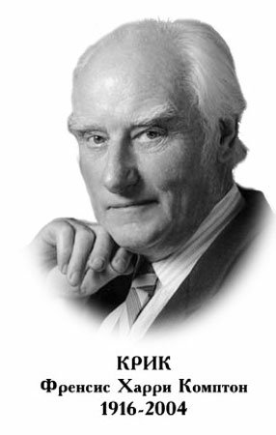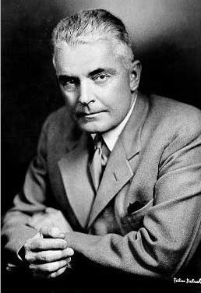

Рис.1 Рис. 2

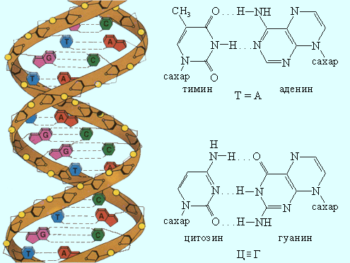

Рис. 3

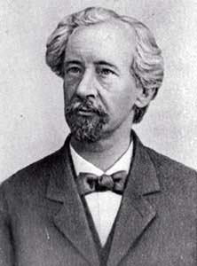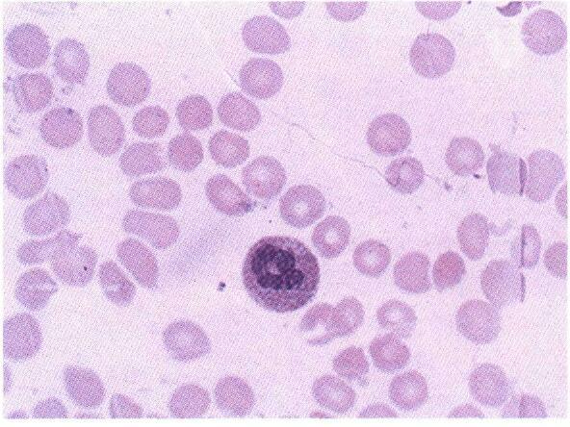

Рис. 4 Рис. 5

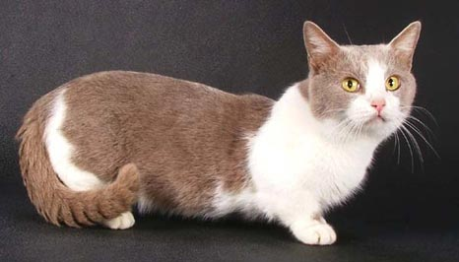

Рис. 6 Рис. 7